星象 - 摩羯座

星象 - 摩羯座
分類：童軍技能 · 作者：陳志南

一、摩羯座
摩羯座位於射手座和水瓶座之間，是黃道十二星座的第十個星座，也是黃道帶中最小的星座。摩羯座位於天球南半球-10至-30之間，週圍有水瓶、天鷹、射手、南魚等星座，太陽於每年的冬至時通過此星座。在神話中，摩羯是羊身魚尾的怪獸。
在摩羯座中並無明亮的一等及二等星，所以要找到牠的位置並不容易，更別說要找出其完整的輪廓，通常要找到他的芳蹤，須由其與附近明亮星座的相對位置來辨認。通常可以由天鷹座的「牛郎星」向東南方往南魚座的主星「北落師門」望去，在這兩顆一等星間有十幾顆構成像「ㄥ」字形的3、4等星，此即為摩羯座。此外，亦可利用天琴座的「織女星」往「牛郎星」延伸，則可找到摩羯最前端的α星及β星（「牛宿二」與「牛宿一」），此二星是摩羯的羊角部份。
摩羯座最佳觀測日期為八月上旬至十一月下旬。出現時自東南方升起，最高至南方仰角50後，由西南方落下。摩羯座由於沒有亮星，故不是很容易找到，通常由天琴座的織女星和天鷹座的牛郎星做引導，由織女往牛郎連線，往南延申則可找到摩羯的α星及β星！
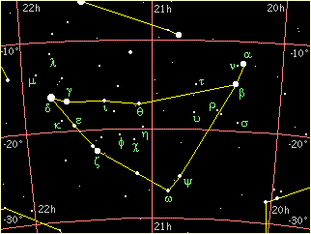
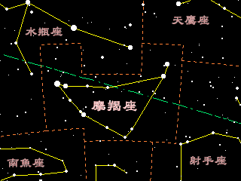
📚 現代天文資料
歷史：5000 年前的巴比倫天文已記錄此星座為「海中之羊」。
形狀：亮星呈倒三角結構，古人稱為「神仙之門」。
名稱由來：「摩羯」源自印度神話 Makara（摩伽羅）—— 海獸，身體與尾部呈魚形，恰與希臘神話 Capricornus 半羊半魚的形象吻合。
神話：希臘牧神 Pan 為躲避怪物 Typhon，跳入水中變身半羊半魚。
中國二十八宿：摩羯座天區包括牛宿、女宿、室宿。蘇軾「徘徊於斗牛之間」的「牛」即牛宿。
占星日期：12/22 ~ 1/19（黃道十二宮第 10 個，最小的黃道星座）。
📎 參考：維基百科 — 摩羯座 · 百度百科 — 摩羯座

